SISRED – Facilitando a interação entre professor e aluno para composições textuais
Edson Martins Souza Silva¹, Lucas Vendite Macedo¹, Franz Eubanque Corsini¹
¹Instituto Federal de Educação, Ciência e Tecnologia de Mato Grosso do Sul – IFMS – MS
mrtnshrrsn@gmail.com, lvenditem@gmail.com, f12anz@gmail.com
Área/Subárea: Ciências exatas e da Terra/Computação Tipo de Pesquisa: Científica
Palavras-chave: Redação, Site, Correção.

Introdução
Uma das estruturas das provas do ENEM que avaliam a competência dos alunos é a redação, que examina a capacidade de produção textual dos estudantes do ensino médio (CRISTINA BEZERRA DE BARROS et al., 2019).
A nota da redação nas provas do ENEM é extremamente importante, pois ela pode ser determinante para a aquisição de uma vaga em uma universidade (PRAVALER, 2017). Tal fator é essencial e caracteriza a importância no trabalho de desenvolvimento desse gênero textual durante o ensino médio para a preparação do aluno ao realizar os vestibulares.
O Sisred (acrônimo das palavras sistema e redação) é um site sendo desenvolvido com o foco no desenvolvimento, envio e correções de produções textuais do gênero redação, criado com a intenção de facilitar a fase de desenvolvimento e correção de produções textuais do gênero redação, frequentemente produzidos no ensino médio.
O objetivo principal do projeto é aumentar a relação entre professor e aluno, por meio da produção e uso de um sistema online que possibilita o contato direto e a interação entre os dois principais atores no ambiente de desenvolvimento do próprio site.
Metodologia
A Metodologia usada no desenvolvimento do site consiste em 4 etapas: produção, correção, edição e avaliação. O primeiro passo da fase de produção consiste no processo de envio da redação, onde o aluno insere seu texto no campo e envia para o banco de dados do site.
Já a segunda etapa a correção, é o onde o professor corrige e retorna ao aluno as correções necessárias para a próxima etapa, a edição, que por sua vez consiste na aplicação das correções sugeridas pelo professor, e é onde o aluno conclui seu texto seguindo os comentários deixados pelo professor, já na última etapa, de avaliação, é onde o professor por fim atribui uma nota a produção textual do aluno e avalia o resultado final após a realização de todas as correções sugeridas.
No desenvolvimento do projeto, utilizamos de uma pesquisa aplicada utilizando os métodos Scrum na realização do trabalho. Para a criação do site utilizaremos a linguagem Vue.js na versão 2.6.14 com JavaScript, a plataforma Firebase para o banco de da dados para o armazenamento das informações e por fim, na customização, será usado o Materialize na versão 1.0.0.
Resultados e Análise
Serão desenvolvidas as telas de login, cadastro, submissão, perfil e a página inicial, também referida como “Sobre” no site. No cadastro há um formulário que deve ser preenchido pelo aluno ou professor com uma série de campos para informar dados e criar uma forma de autenticação no sistema.
A tela do login (Figura 1) possui dois campos de texto, onde são inseridos o e-mail e senha já cadastrados na página anterior. Ambas as telas já contam com o login e cadastro funcionais.
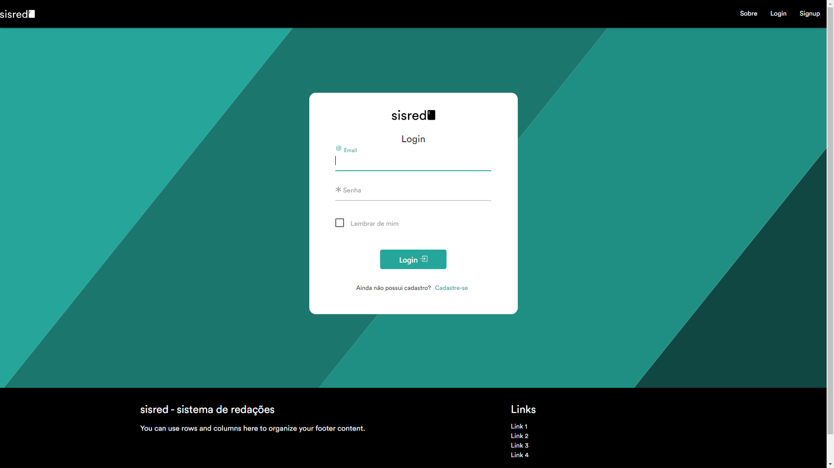
Figura 1. Tela de login.

Já a tela do cadastro (Figura 2) conta com diversos campos para serem preenchidos com dados pessoais utilizados para o cadastro do usuário no site, permitindo escolher entre a opção de aluno ou avaliador.
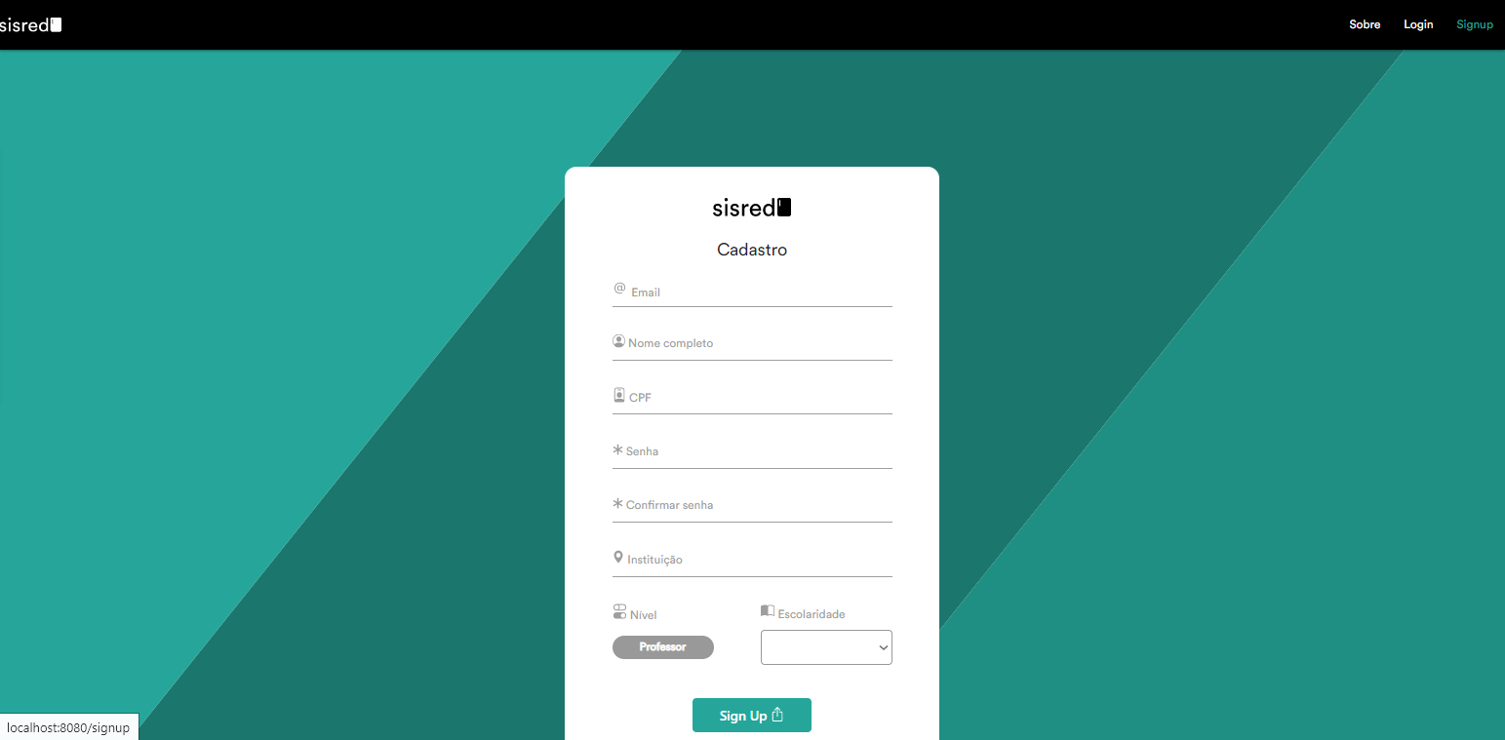
Figura 2. Tela de cadastro.

A página sobre o projeto (Figura 3)

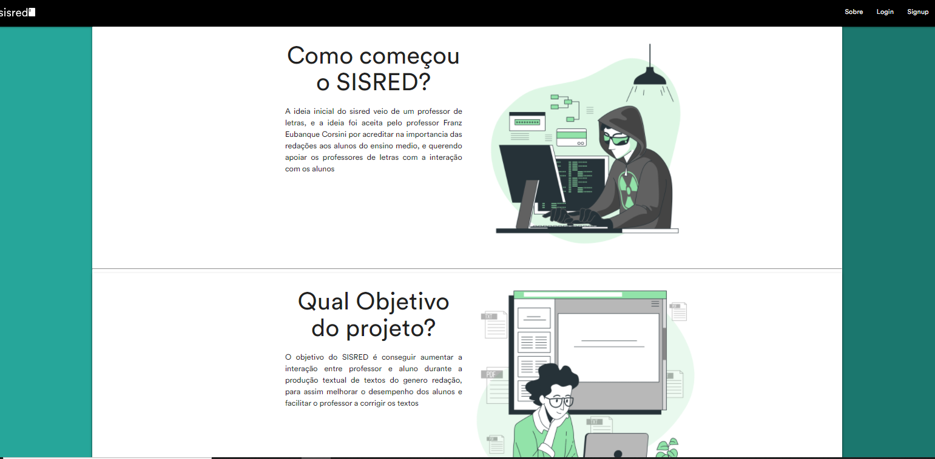
Figura 3. Tela sobre o projeto.

A página de submissão (Figura 4), apenas acessível após efetuar o login, conta com o envio e a função dos comentários funcionando. No entanto, os comentários realizados ainda não são mostrados na tela e a tela ainda não está completamente estilizada.
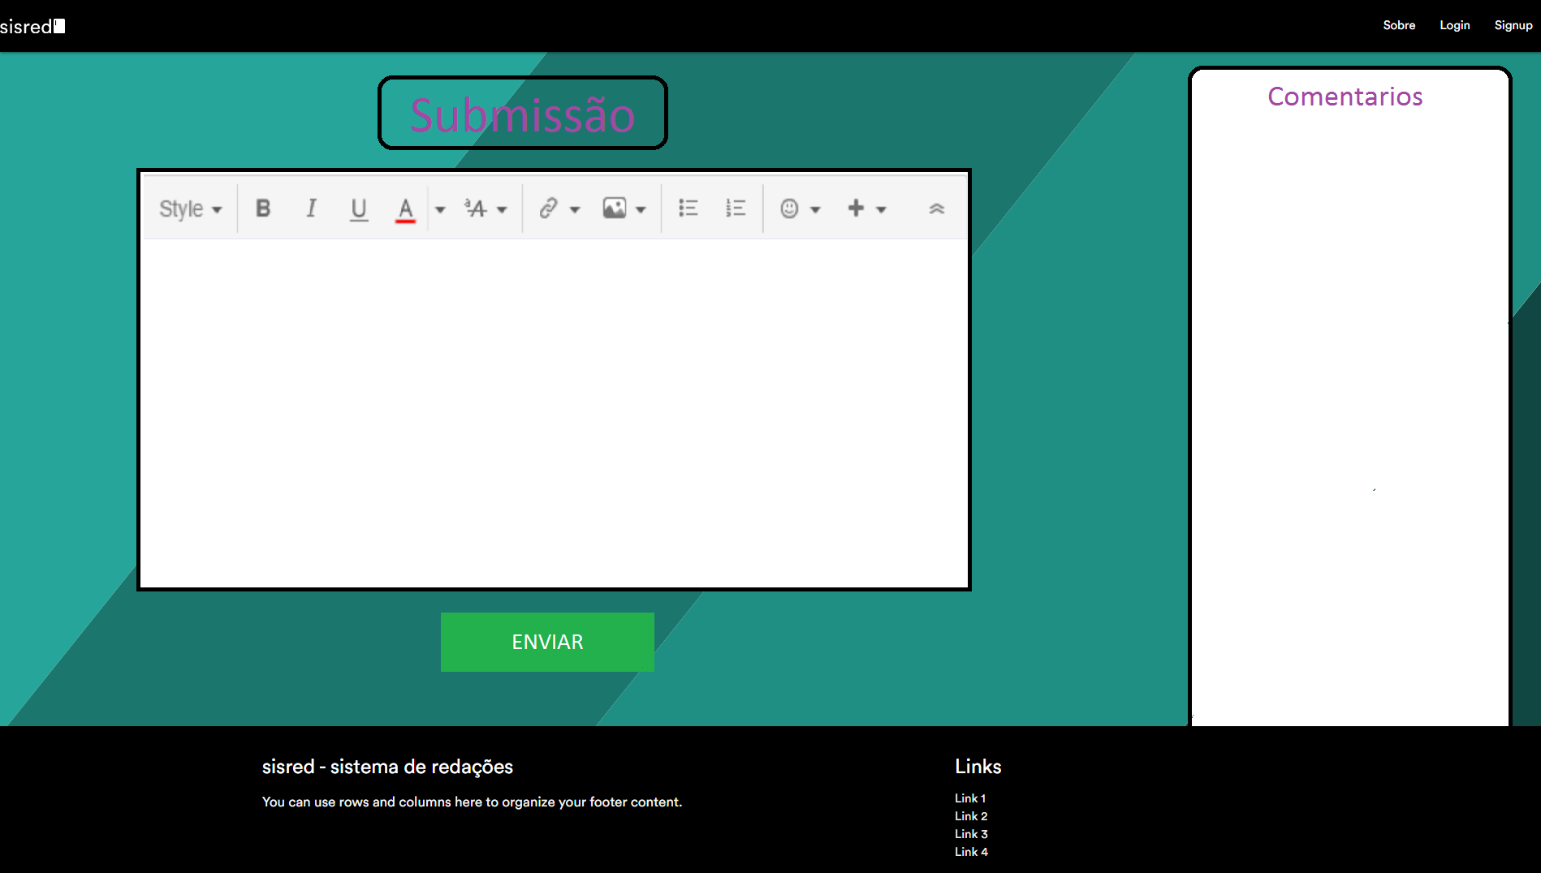
Figura 4. Prototipo de tela de submissão.

A tela do perfil (Figura 5) tem o objetivo de consultar ou alterar alguns dos dados do usuário e também permite verificar os títulos das redações já feitas pelo usuário e por última a página inicial descreve informações sobre o site e seus objetivos.
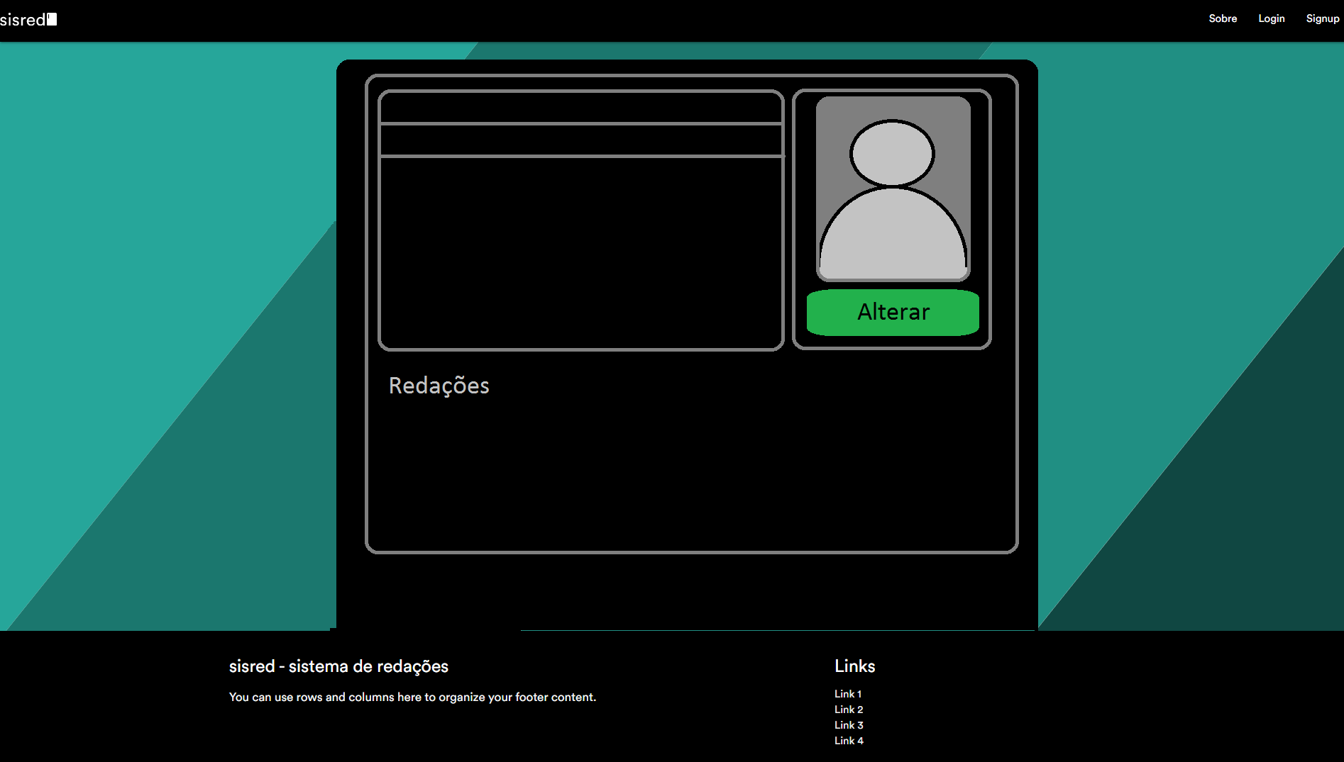
Figura 5. Protótipo de tela do perfil.

Considerações Finais
Esta ferramenta será capaz de potencializar a atividade de desenvolvimento e correção de redações, uma vez que, será incentivado o processo de escrita e rescrita e o sistema pode gerenciar uma grande quantidade de alunos por meio de diversos outros avaliadores e não só 1 como ocorre nas aulas normais, que acabam sobrecarregando uma pessoa.
Agradecimentos
Agradecemos a orientação do professor Franz no desenvolvimento do site, na solução de dúvidas e pelo fornecimento de um curso de Vue.js e Firebase.
Referências
CRISTINA BEZERRA DE BARROS, Sandra; MEDEIROS DANTAS, Raelma; JESSIANE ALEXANDRE DA SILVA, Maria; BELTRÁN NÚÑEZ, Isauro. O que pensam professores sobre a prova do enem: O caso da redação. EDUCAÇÃO NO SÉCULO XXI, Belo Horizonte, v. 24, ed. 1, p. 58-65, 2019. Disponível em: http://www.exatas.ufpr.br/portal/degraf_adrianavaz/wp-content/uploads/sites/17/2014/11/2019_capitulo_curso-de-artes_Educacao_no_seculoXXI_vol24.pdf#page=58. Acesso em: 29 ago. 2021.
PRAVALER. A importância da redação do Enem. Pravaler, [S. l.], p. 1-1, 12 set. 2017. Disponível em: https://www.pravaler.com.br/a-importancia-da-redacao-do-enem/. Acesso em: 28 set. 2021.

